双流区郭小渠名师工作室10月12日活动报道
10月12日，双流区郭小渠名师工作室在棠湖中学新校区开展了名为“提出一个目标，成就一番事业”的《名师成长之路》主题汇报讲演活动，参会人员包括郭小渠导师、双流区研培中心高中化学教研员文友贵、双流区研培中心初中化学教研员叶书艳、成都市未来名师工作室学员、双流区郭小渠名师工作室学员。
郭小渠导师开展这次讲演活动的目的是通过活动让学员总结自己过去的成绩，清晰认识自己在成长中的难点，提出自己具体的“名师成长”的规划和目标，并落实到行动中。
讲演活动以ppt的形式介绍自己的工作情况和已取得的成绩（以便大家了解），自己重点研究的领域、专业特长等，明确自己对名师追求的近期目标（区市学科带，市省特级教师等），对照目标找差距和成长中的难点问题，制订出自己发展计划。

活动由棠外的代倩老师主持，分为三部分：
- 成都市未来名师工作室的各位成员进行讲演

1、成都市七中 孙耀辉
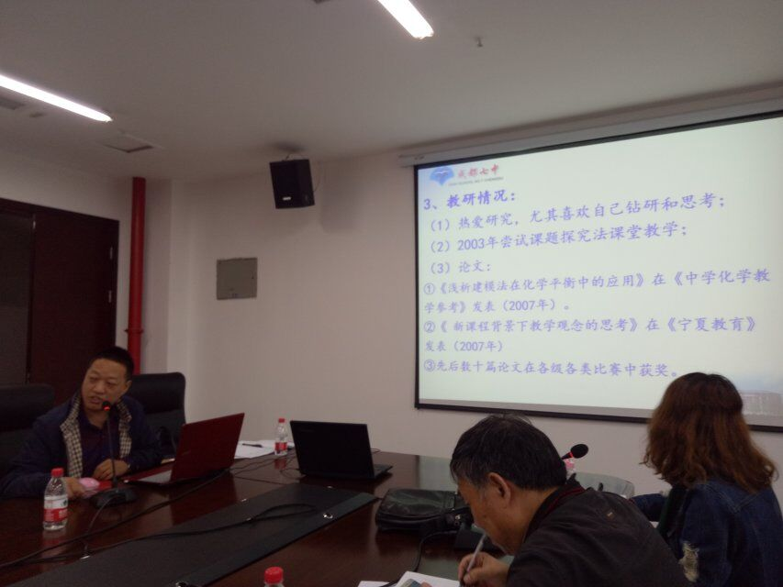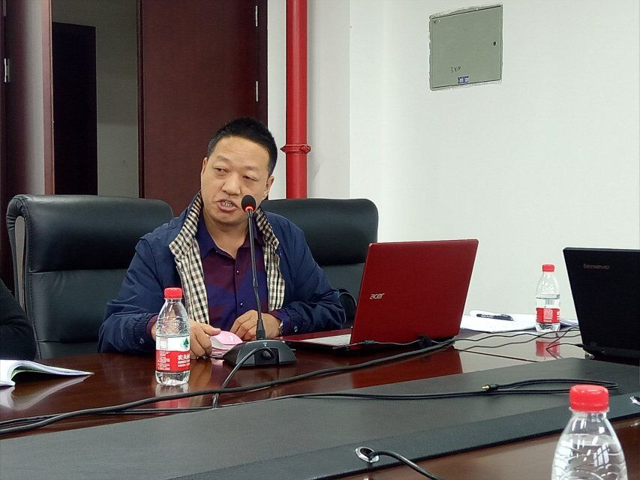

2、新津华润中学 郭庆
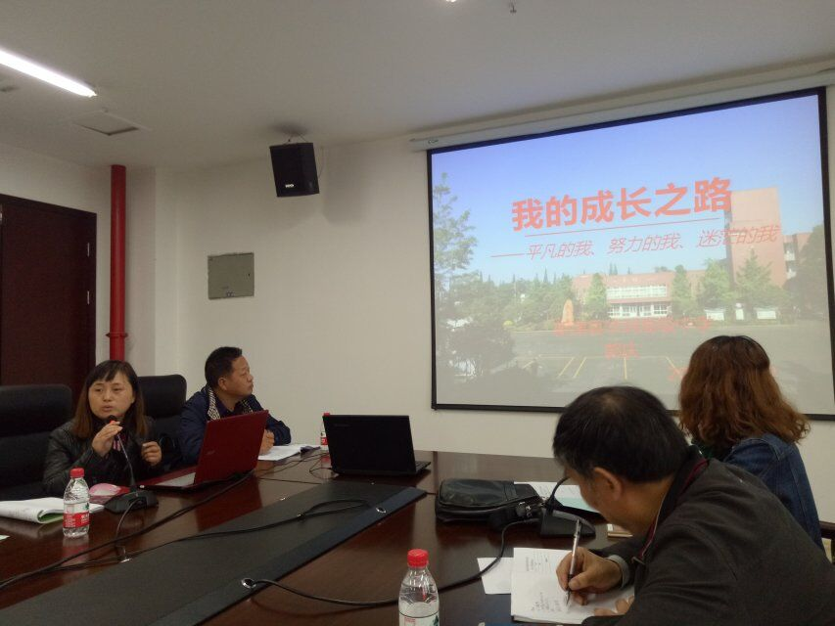
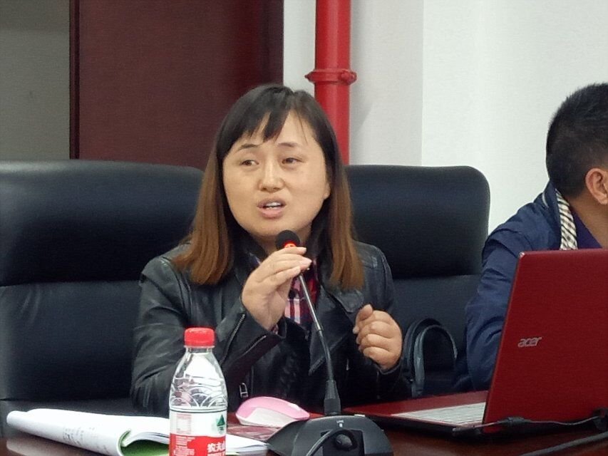

3、郫都区研培中心 刘凤英
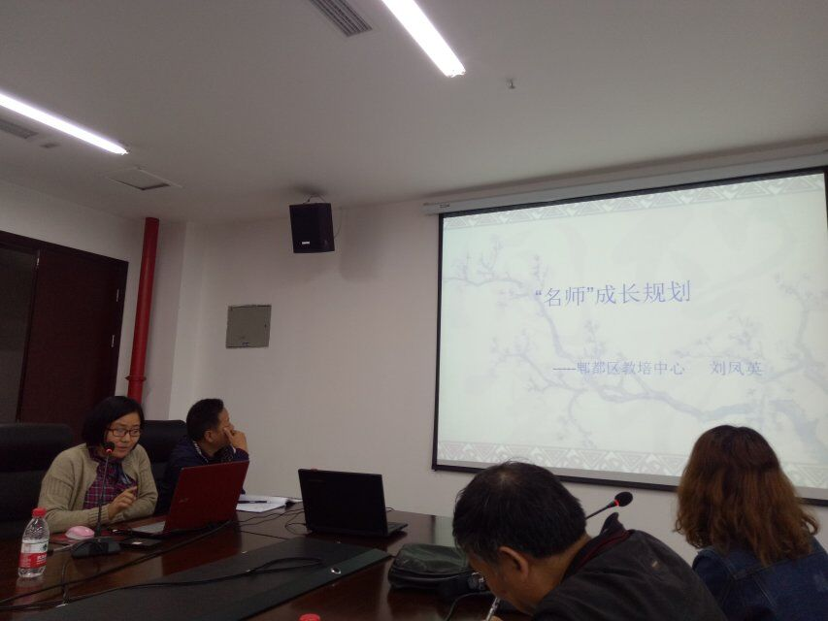
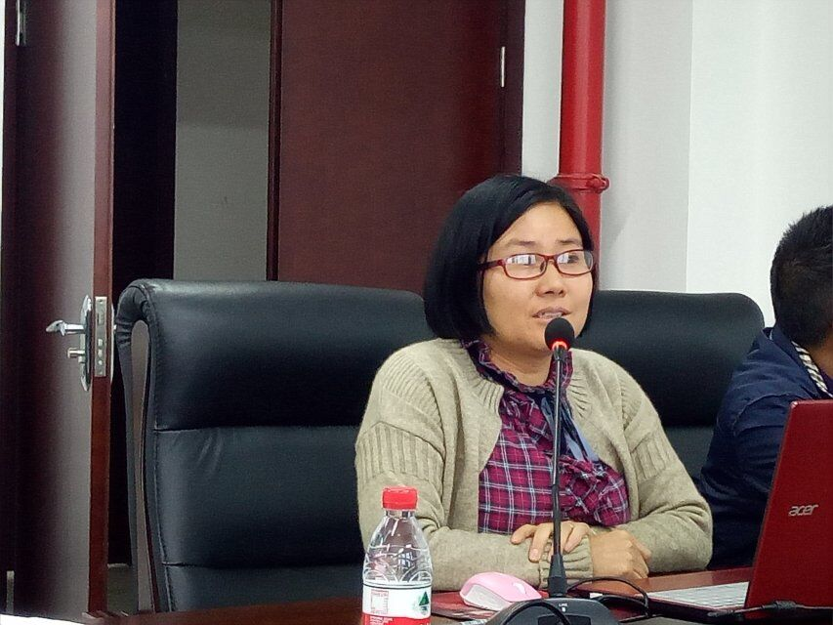

4、成都市金牛实验中学 李雁
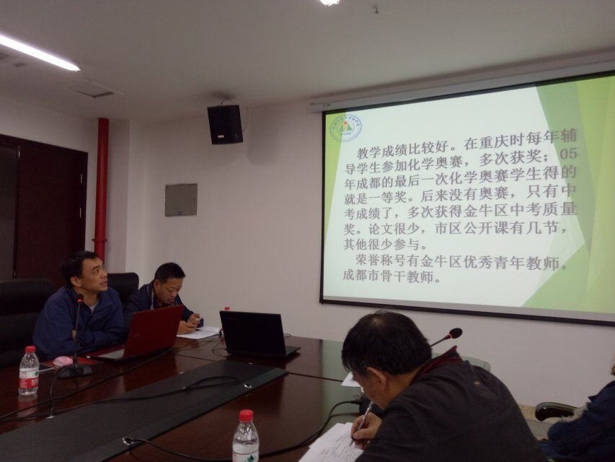
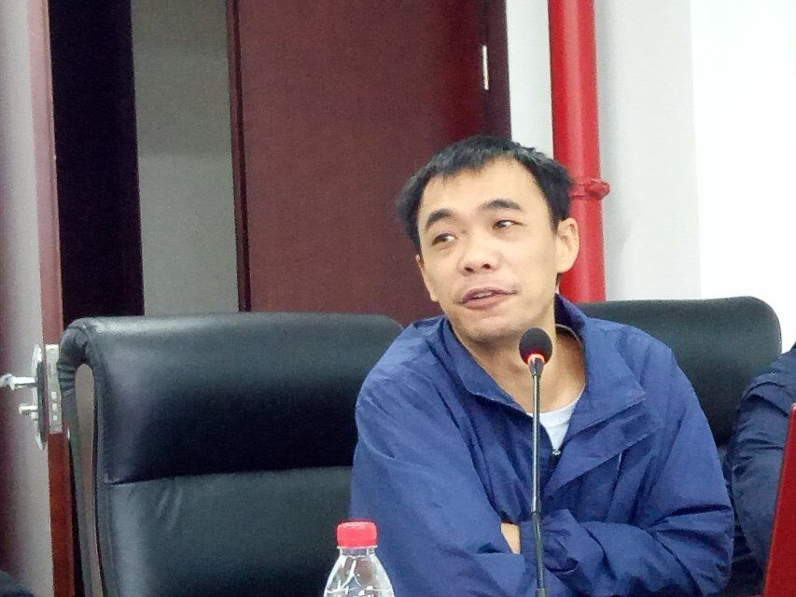

5、双流区棠湖外国语学校 代倩
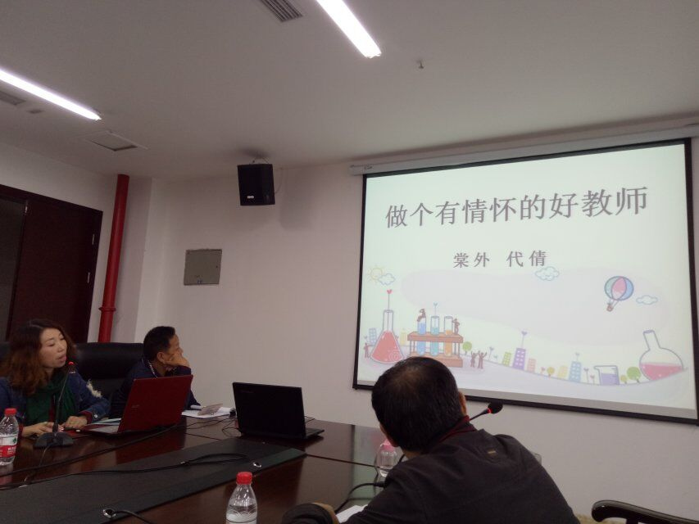
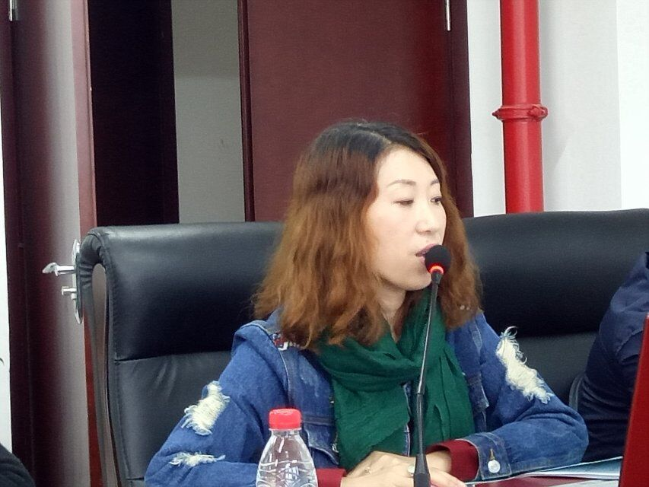

6、温江区永宁中学 罗玲
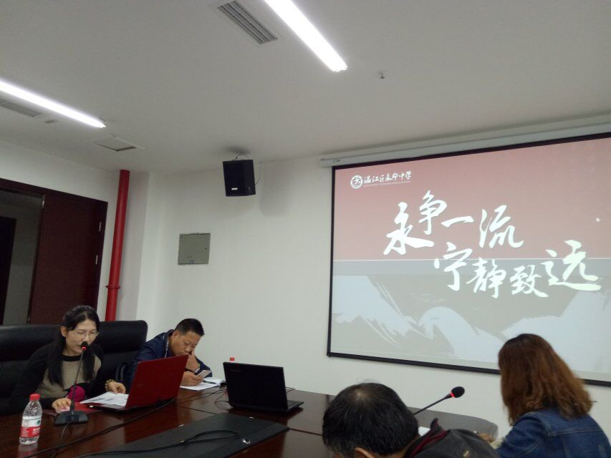
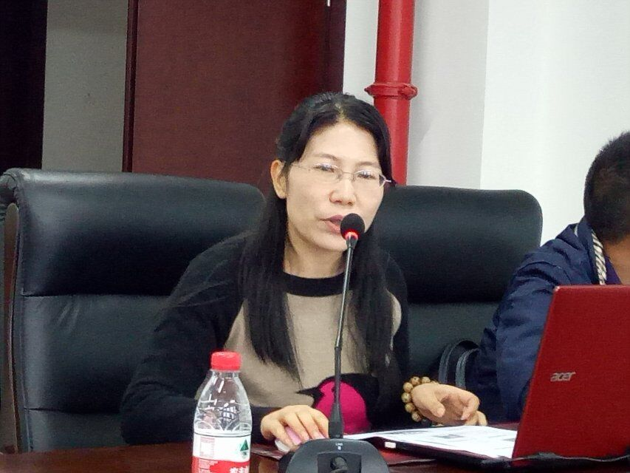

这些学员有丰富的教学经验，多年以来形成了自己特有的教学风格，荣获国家、省、市、区的荣誉若干，他们的到来为郭小渠名师工作室增添更多的风采！
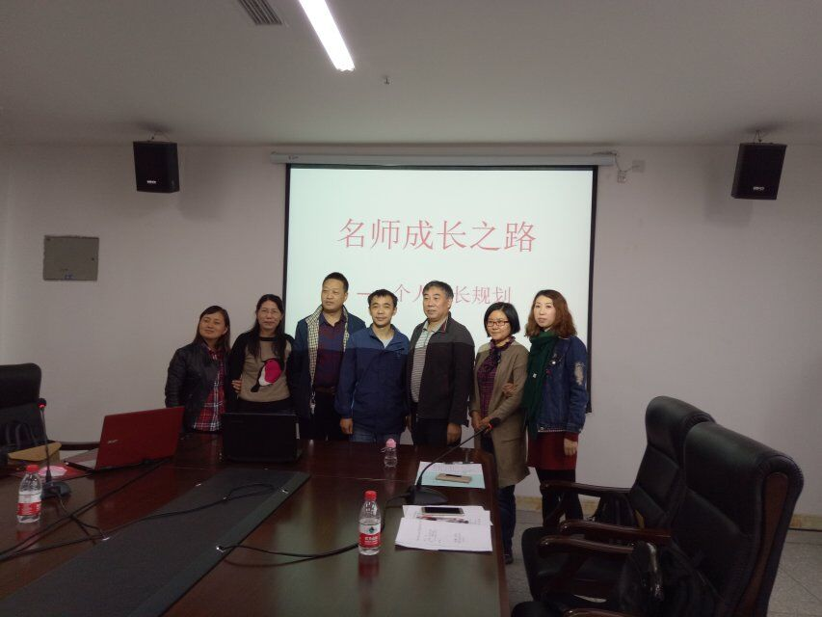

- 郭小渠工作室各位成员进行讲演
1、彭曦
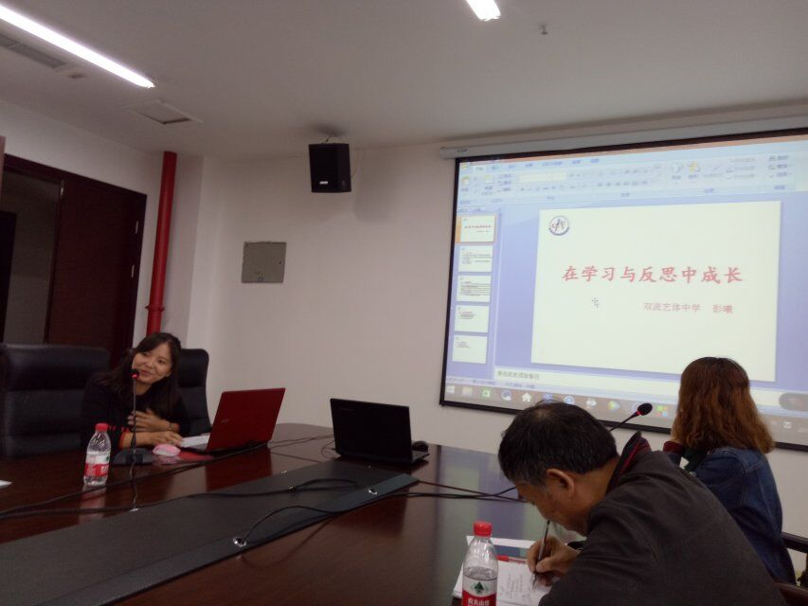
2、徐小兰
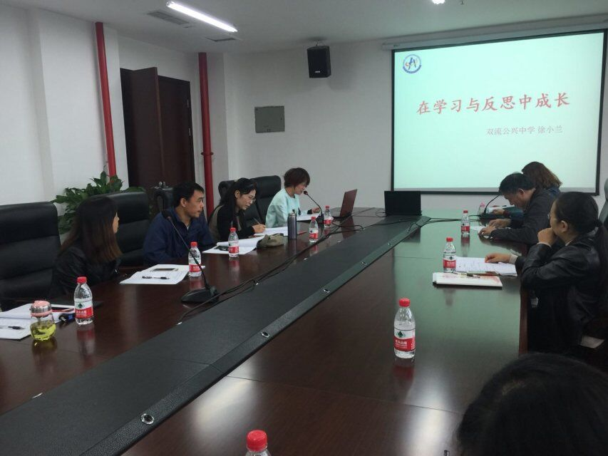
3、陈博
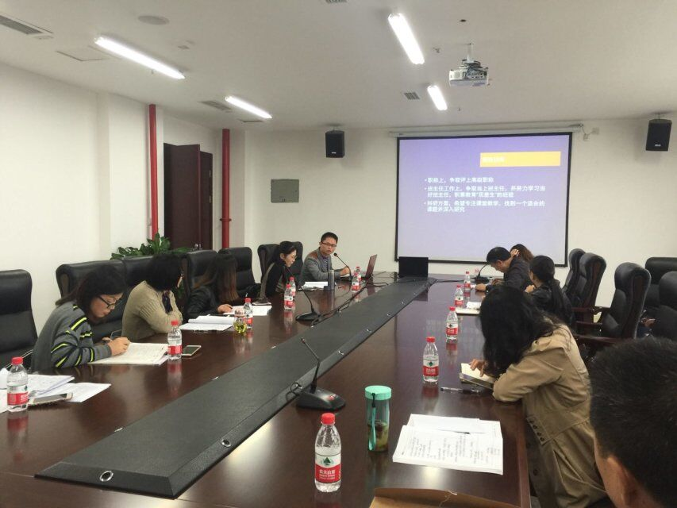
4、冷丹
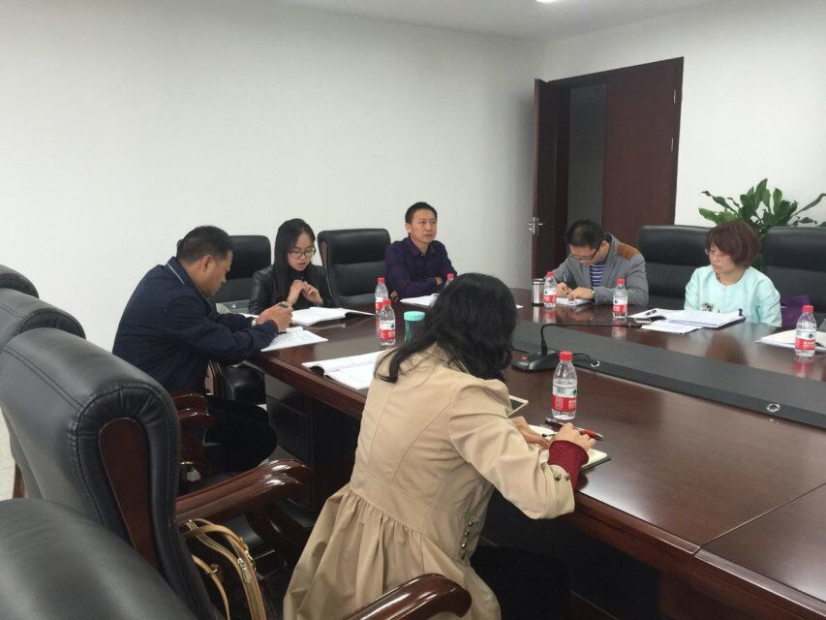

5、施爱红
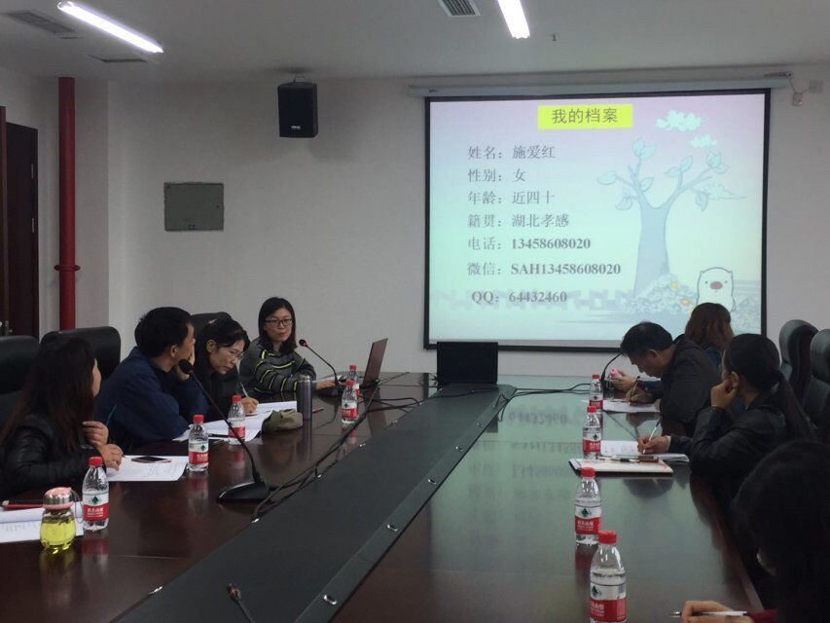
6、刘永兰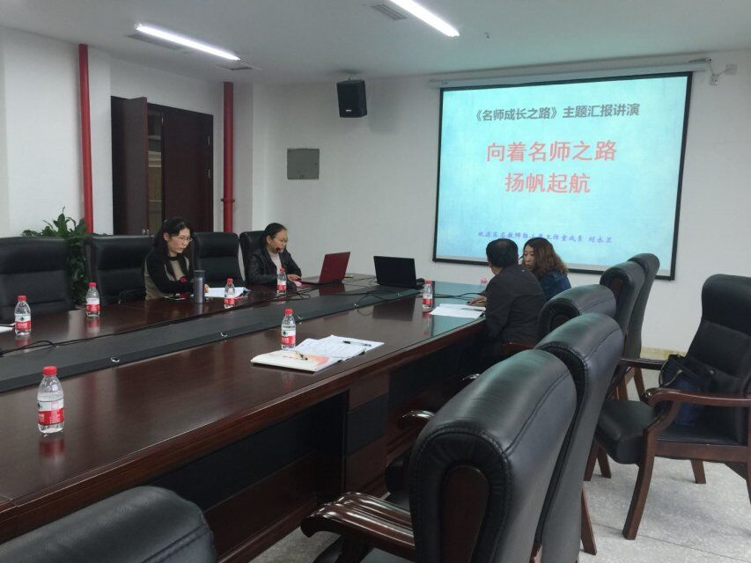
三、郭小渠导师发言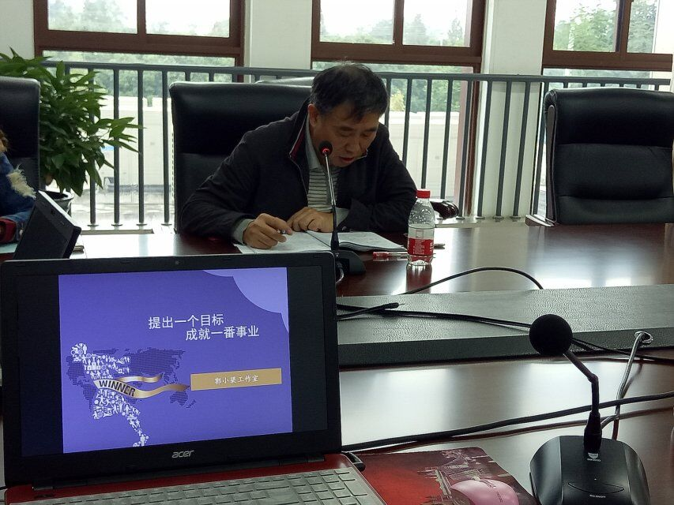

郭导师首先对各位学员精心准备的发言提出了肯定，对大家在这次活动中表现出来的热情感到高兴。通过这次活动学员之间加深了了解，更重要的是在已取得的成绩上发现自己与其他学员之间的差距，相互取长补短。同时每位学员都制定出了具体可行的名师目标，一定要加强自身的学习（特别是论文和教学反思的写作，科研课题的研修），争取通过在工作室的学习实现自己的目标！

